THÔNG TIN DỰ ÁN
Dự án viết tắt
Tên dự án | THIẾT KẾ VÀ PHÁT TRIỂN PHÒNG HỌP TRỰC TUYẾN VÀ ỨNG DỤNG NHẬN DIỆN KHUÔN MẶT BẰNG AI
Ngày bắt đầu | 12/03/2026 | Ngày kết thúc | 15/05/2026
Nơi thực hiện | Khoa Công nghệ thông tin – Đại học Duy Tân
Mentor | ThS. Nguyễn Quốc Long  Email: quoclongdng@gmail.com  Phone: 0905523543
Chủ sở hữu  (Product Owner) | Nguyễn Đại Minh Thiên  Email: nguyendminhthien1@dtu.edu.vn  Tel: 0774404066
Quản lý dự án (Scrum Master) | Nguyễn Đại Minh Thiên | nguyendminhthien1@dtu.edu.vn | 0774404066
Thành viên trong đội | Trần Hữu Hiếu | tranhuuhieu1@dtu.edu.vn | 0342211914
 | Lê Minh Tuấn | leminhtuan13@dtu.edu.vn | 0329889446
 | Lê Phụ Tuân | lephutuan@dtu.edu.vn | 0862989745
 | Trần Nguyên Vũ | trannguyenvu3@dtu.edu.vn | 0936400047

THÔNG TIN TÀI LIỆU
Tên dự án | Thiết kế và phát triển phòng họp trực tuyến và ứng dụng nhận diện khuôn mặt bằng AI
Tiêu đề tài liệu | Proposal Document
Người thực hiện | Nguyễn Đại Minh Thiên

LỊCH SỬ CHỈNH SỬA TÀI LIỆU
Phiên bản | Người chỉnh sửa | Ngày | Ghi chú
1.0 | Nguyễn Đại Minh Thiên | 13/03/2026 | Bản nháp
1.1 | Nguyễn Đại Minh Thiên | 13/03/2026 | Bản chính thức

PHÊ DUYỆT TÀI LIỆU
Người hướng dẫn | Nguyễn Quốc Long | Chữ ký
 |  | Ngày | …./…./2026
Chủ sở hữu | Nguyễn Đại Minh Thiên | Chữ ký
 |  | Ngày | …./…./2026
Quản lý dự án | Nguyễn Đại Minh Thiên | Chữ ký
 |  | Ngày | …./…./2026
Thành viên | Trần Hữu Hiếu | Chữ ký
 |  | Ngày | …./…./2026
 | Lê Minh Tuấn | Chữ ký
 |  | Ngày | …./…./2026
 | Lê Phụ Tuân | Chữ ký
 |  | Ngày | …./…./2026
 | Trần Nguyên Vũ | Chữ ký
 |  | Ngày | …./…./2026

MỤC LỤC
1. GIỚI THIỆU 4
1.1. Mục đích 4
1.2. Phạm vi 4
1.3. Tham khảo 4
2. TỔNG QUAN DỰ ÁN 5
2.1. Lý do chọn đề tài 5
2.2. Định nghĩa dự án 5
2.3. Giải pháp đề xuất 6
2.3.1. Mục tiêu dự án 6
2.3.2. Hoạt động của ứng dụng 6
2.3.3. Các chức năng cơ bản của hệ thống 7
2.3.4. Mô tả 8
2.3.5. Các công nghệ ràng buộc 8
3. KẾ HOẠCH TỔNG THỂ DỰ ÁN 9
3.1. Định nghĩa Scrum 9
3.1.1. Mô tả Scrum 9
3.1.2. The artìacts 10
3.1.3. Process (Quá trình) 11
3.2. Kế hoạch tổng thể 11
3.3. Quản lý tổ chức 12
3.3.1. Nguồn nhân lực 12
3.3.2. Phi nhân lực 13

GIỚI THIỆU

Mục đích
- Mục đích của tài liệu này:
- Xác định yêu cầu, ý tưởng các vấn đề liên quan đến việc xây dựng dự án
- Đưa ra các đề xuất dự án, kế hoạch hành động dự án, kiến trúc, giải pháp thực hiện, bao gồm cả về kế hoạch, phát triển, thực hiện và giám sát dự án.

Phạm vi
- Bên cạnh việc cung cấp cho bạn các tài liệu, nó sẽ liệt kê tất cả các thành viên trong nhóm phát triển trong dự án này, quy trình và khuôn khổ mà dự án sẽ áp dụng.
- Cung cấp kế hoạch cho từng giai đoạn của quy trình phát triển phần mềm dựa trên quy trình Scrum bao gồm: Thời gian bắt đầu, thời gian kết thúc và các mốc thời gian quan trọng trong dự án v.v....
- Đề xuất bao gồm giới thiệu các giải pháp, xác định cách tốt nhất để phát triển mà chúng tôi tạo ra, tổng chi phí ước tính, thời gian hoàn vốn và khối lượng hoàn vốn cho dự án.

Tham khảo
Bảng 1.1: Danh mục tài liệu tham khảo
Số TT | Tên tài liệu | Tham chiếu
1 | Scrum Process | https://www.mountaingoatsoftware.com/agile/scrum
2 | HTML, CSS, JS | https://www.w3schools.com/
3 | PHP | https://www.javatpoint.com/java-tutorial
4 | 4 laravel | https://laravel.com/docs/10.x/releases

TỔNG QUAN DỰ ÁN

Lý do chọn đề tài
- Trong thời đại công nghệ số phát triển mạnh mẽ, nhu cầu làm việc từ xa và tổ chức các cuộc họp trực tuyến ngày càng trở nên phổ biến, đặc biệt trong các doanh nghiệp, tổ chức và môi trường giáo dục. Tuy nhiên, các hệ thống họp trực tuyến hiện nay vẫn tồn tại một số hạn chế như khó kiểm soát người tham gia, thiếu tính bảo mật và chưa đảm bảo được tính xác thực danh tính người dùng.
- Bên cạnh đó, vấn đề giả mạo danh tính hoặc tham gia trái phép vào các cuộc họp trực tuyến có thể gây ra nhiều rủi ro nghiêm trọng, đặc biệt đối với các cuộc họp quan trọng hoặc chứa thông tin nhạy cảm.
- Xuất phát từ thực tế đó, nhóm quyết định xây dựng đề tài “Phòng họp trực tuyến và ứng dụng nhận diện khuôn mặt bằng AI”, nhằm nâng cao tính bảo mật, đảm bảo xác thực người dùng và cải thiện hiệu quả quản lý các phiên họp trực tuyến thông qua việc tích hợp công nghệ trí tuệ nhân tạo.

Định nghĩa dự án
- Dự án “Phòng họp trực tuyến và ứng dụng nhận diện khuôn mặt bằng AI” là một hệ thống phần mềm hoạt động trên nền tảng web, cho phép người dùng tạo, tham gia và quản lý các phòng họp trực tuyến một cách dễ dàng.
- Hệ thống tích hợp công nghệ nhận diện khuôn mặt bằng AI nhằm xác thực danh tính người dùng trước và trong quá trình tham gia cuộc họp. Điều này giúp tăng cường bảo mật, hạn chế truy cập trái phép và đảm bảo tính minh bạch trong các hoạt động trực tuyến.

Giải pháp đề xuất
- Hệ thống được xây dựng nhằm đáp ứng các nhu cầu thực tế của người dùng trong việc tổ chức và quản lý các cuộc họp trực tuyến một cách hiệu quả và an toàn.

Mục tiêu dự án
- Xây dựng nền tảng họp trực tuyến dễ sử dụng và ổn định.
- Tích hợp công nghệ AI để nhận diện và xác thực khuôn mặt người dùng.
- Nâng cao tính bảo mật và hạn chế truy cập trái phép .
- Hỗ trợ quản lý và theo dõi người tham gia cuộc họp.
- Tối ưu trải nghiệm người dùng trong môi trường làm việc trực tuyến.
- V.v…..

Hoạt động của ứng dụng
- Hệ thống có 3 tác nhân: Người dùng, Người quản lý hệ thống(Admin), Đối tác.
- Đối với Người dùng: (1) Khi người dùng gửi yêu cầu đến hệ thống (đăng nhập, xác thực khuôn mặt, tham gia phòng họp, xem thông tin cuộc họp) thì hệ thống sẽ tiếp nhận và xử lý. (2) Hệ thống phản hồi kết quả (cho phép hoặc từ chối truy cập phòng họp, hiển thị thông tin cuộc họp).
(5) Đồng thời hệ thống lưu trữ dữ liệu yêu cầu (thông tin đăng nhập, dữ liệu nhận diện khuôn mặt, lịch sử tham gia họp).
- Đối với Đối tác: (1) Khi đối tác gửi yêu cầu đến hệ thống (tạo phòng họp, gửi lời mời, yêu cầu xác thực khuôn mặt, quản lý cuộc họp) thì hệ thống tiếp nhận và xử lý.
(2) Hệ thống phản hồi kết quả (tạo phòng thành công, gửi link/mã phòng, cập nhật trạng thái cuộc họp).
(5) Đồng thời hệ thống lưu trữ dữ liệu yêu cầu (thông tin phòng họp, danh sách người tham gia, dữ liệu điểm danh bằng AI).
- Đối với Admin: (3) khi admin thực hiện kiểm tra các yêu cầu và hoạt động trên hệ thống (quản lý người dùng, kiểm tra dữ liệu khuôn mặt, theo dõi cuộc họp), hệ thống sẽ truy suất và kiểm tra dữ liệu. (4) Hệ thống phản hồi đến admin (danh sách người dùng, lịch sử đăng nhập, báo cáo cuộc họp, dữ liệu nhận diện khuôn mặt)

- Xác định bối cảnh của hệ thống trong quá trình hoạt động trong thực tế.

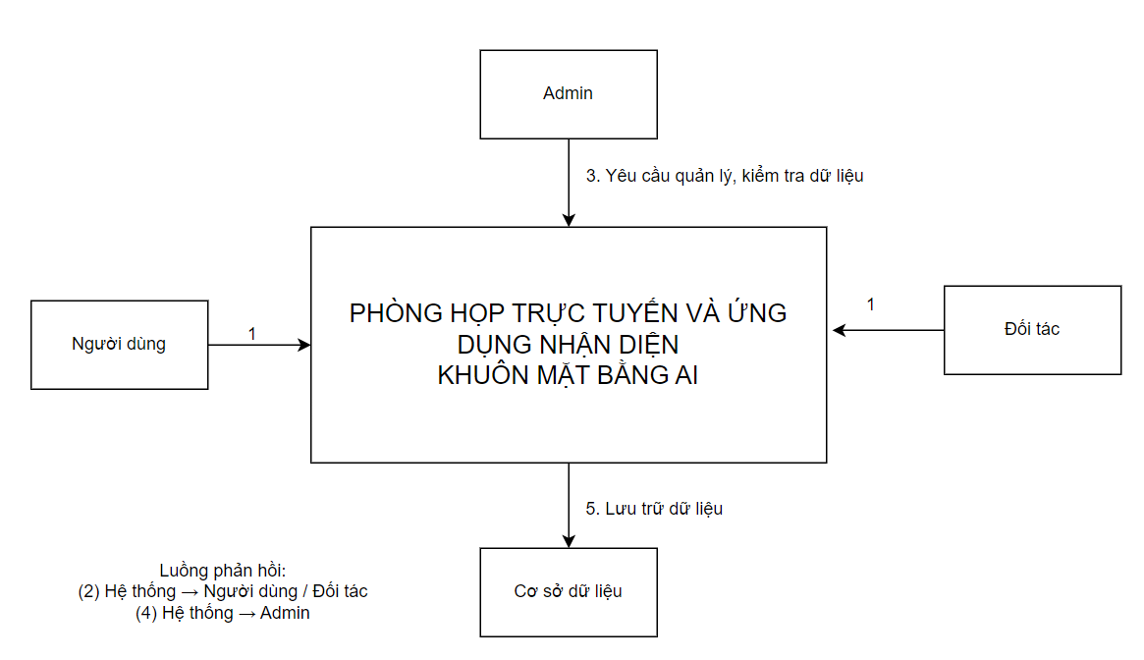
Hình 2.1: Sơ đồ ngữ cảnh của hệ thống
- Phòng họp trực tuyến và ứng dụng nhận diện khuôn mặt bằng AI gồm 3 tác nhân: người dùng, admin, đối tác
- Người dùng: (1) khi người dùng nhập yêu cầu đến hệ thống (đăng nhập, xác thực khuôn mặt, tham gia phòng họp, xem thông tin cuộc họp) thì hệ thống sẽ phản hồi (2) kết quả (cho phép hoặc từ chối truy cập, hiển thị thông tin cuộc họp) và lưu dữ liệu yêu cầu theo (5).
- Đối tác: (1) khi đối tác nhập yêu cầu đến hệ thống (tạo phòng họp, gửi lời mời, quản lý cuộc họp, yêu cầu xác thực khuôn mặt) thì hệ thống sẽ phản hồi (2) kết quả (tạo phòng, gửi mã/link phòng, cập nhật thông tin cuộc họp) và lưu dữ liệu yêu cầu theo (5).
- Quản trị viên (Admin): (3) khi quản trị kiểm tra các yêu cầu và hoạt động của người dùng trên hệ thống thì hệ thống sẽ kiểm tra dữ liệu yêu cầu và xử lý, sau đó hệ thống sẽ phản hồi (4) kết quả đến quản trị

Các chức năng cơ bản của hệ thống
- Đối với người dùng, có thể:
- Đăng nhập.
- Đăng ký.
- Xác thực khuôn mặt.
- Tạo cuộc họp.
- Đăng xuất.
- Đối với admin, có thể:
- Tạo các tài khoản.
- Quản lý người dùng.
- Quản lý cuộc họp.
- Quản lý dữ liệu khuôn mặt.
- Quản lý chức vụ.
- V.v…

Mô tả
- Phòng họp trực tuyến và ứng dụng nhận diện khuôn mặt bằng AI gồm 3 tác nhân: Người Dùng, Đối Tác và Quản trị viên.
- Người Dùng: (1) khi người dùng nhập yêu cầu đến hệ thống (đăng nhập, xác thực khuôn mặt, tham gia phòng họp, xem thông tin cuộc họp) thì hệ thống sẽ phản hồi (2) kết quả (cho phép hoặc từ chối truy cập, hiển thị thông tin cuộc họp) và lưu dữ liệu yêu cầu theo (5).
- Đối tác: (1) khi đối tác nhập yêu cầu đến hệ thống (tạo phòng họp, gửi lời mời, quản lý cuộc họp, yêu cầu xác thực khuôn mặt) thì hệ thống sẽ phản hồi (2) kết quả (tạo phòng, gửi mã/link phòng, cập nhật thông tin cuộc họp) và lưu dữ liệu yêu cầu theo (5).
- Quản trị viên(admin): (3) khi quản trị kiểm tra các yêu cầu và hoạt động của người dùng trên hệ thống (quản lý tài khoản, theo dõi cuộc họp, kiểm tra dữ liệu nhận diện khuôn mặt) thì hệ thống sẽ kiểm tra dữ liệu yêu cầu và trả dữ liệu về hệ thống, từ đó hệ thống sẽ phản hồi (4) đến quản trị.

Các công nghệ ràng buộc

Kỹ thuật phát triển hệ thống
- Nền tảng ứng dụng web.
- Ngôn ngữ lập trình: PHP, Html, Css, Javascript( Jquery).
- Cơ sở dữ liệu: MySQL.
- Quy trình quản lý ứng dựng: Quy trình Scrum.

Môi trường
- Máy người dùng phải được kết nối Internet, có trình duyệt Web (IE, Google Chrome, Fire Fox v.v..).
- Phần mềm phát triển dự án: Xampp, Git, MySQL, VSCode.
- Công cụ quản lý mã nguồn: Gibhub.

Các ràng buộc khác
- Nguồn lực: 5 người.
- Kinh phí: Hạn chế.
- Thời gian: Dự án hoàn thành sau 2,5 tháng.
- Công nghệ: PHP laravel, Html, css, Javascript(Jquery).

KẾ HOẠCH TỔNG THỂ DỰ ÁN

Định nghĩa Scrum
- Scrum là một tập hợp con của Agile và là một trong những khuôn khổ quá trình phổ biến nhất để triển khai Agile. Nó là một mô hình phát triển phần mềm lặp đi lặp lại được sử dụng để quản lý phát triển phần mềm và sản phẩm phức tạp. Các lần lặp có độ dài cố định, được gọi là nước rút kéo dài từ một đến hai tuần cho phép nhóm vận chuyển phần mềm theo nhịp đều đặn. Vào cuối mỗi Sprint, các bên liên quan và các thánh viên trong nhóm họp lại để lập kế hoạch cho các bước tiếp theo.

Mô tả Scrum
- Có ba vai trò cụ thể trong Scrum:
- Chủ sở hữu sản phẩm: Chủ sở hữu sản phẩm tập trung vào các yêu cầu kinh doanh và thị trường, ưu tiên tất cả các công việc cần được thực hiện. Anh ấy hoặc cô ấy xây dựng và quản lý công việc tồn đọng, cung cấp hướng dẫn về các tính năng cần vận chuyển tiếp theo, đồng thời tương tác với nhóm và các bên liên quan khác để đảm bảo mọi người đều hiểu các mục trong sản phẩm tồn đọng. Product Owner không phải là người quản lý dự án. Thay vì quản lý tình trạng và tiến độ, công việc của anh ta hoặc cô ta là thúc đẩy nhóm với mục tiêu và tầm nhìn.
- Scrum Master: Thường được coi là người huấn luyện cho nhóm, Scrum Master giúp nhóm làm việc tốt nhất có thể. Điều này có nghĩa là tổ chức các cuộc họp, đối phó với rào cản và thách thức, đồng thời làm việc với Product Owner để đảm bảo sản phẩm tồn đọng đã sẵn sàng cho sprint tiếp theo. Scrum Master cũng đảm bảo nhóm tuân thủ quy trình Scrum. Người đó không có quyền đối với các thành viên trong nhóm, nhưng người đó có quyền đối với quy trình. Ví dụ: Scrum Master không thể cho ai đó biết phải làm gì, nhưng có thể đề xuất một nhịp chạy nước rút mới.
- Nhóm làm việc tại Scrum: Nhóm Scrum bao gồm từ năm đến bảy thành viên. Mọi người trong dự án làm việc cùng nhau, giúp đỡ lẫn nhau và chia sẻ tình bạn thân thiết sâu sắc. Không giống như các nhóm phát triển truyền thống, không có các vai trò riêng biệt như lập trình viên, nhà thiết kế hoặc người kiểm tra. Mọi người cùng nhau hoàn thành tập hợp công việc. Nhóm Scrum sở hữu kế hoạch cho mỗi sprint; họ dự đoán khối lượng công việc họ có thể hoàn thành trong mỗi lần lặp lại.

3.1.2. The artìacts
- Product Backlog: Product Owner và Nhóm Scrum họp để sắp xếp thứ tự ưu tiên các hạng mục trong product backlog (công việc trên product backlog đến từ các câu chuyện và yêu cầu của người dùng). Product backlog không phải là danh sách những thứ cần hoàn thành, mà nó là danh sách tất cả các tính năng mong muốn của sản phẩm. Sau đó, nhóm phát triển kéo công việc từ sản phẩm tồn đọng để hoàn thành trong mỗi sprint.
- Sprint Backlog: là danh sách các chức năng được phát triển cho Sprint; nó được xác định bởi cuộc họp “Lập kế hoạch Sprint’. Sprint Backlog là chức năng được chọn từ Product Backlog dựa trên mức độ ưu tiên và khả năng phát triển của nhóm.
- Estimation: Trong SCRUM, các thành viên của Nhóm công tác sẽ do chính bạn lựa chọn và ước tính thời gian phát triển dự kiến và chịu trách nhiệm về ước tính này. Sau khi hoàn thành bảng sẽ cập nhật Sprint Backlog.

3.1.3. Process (Quá trình)
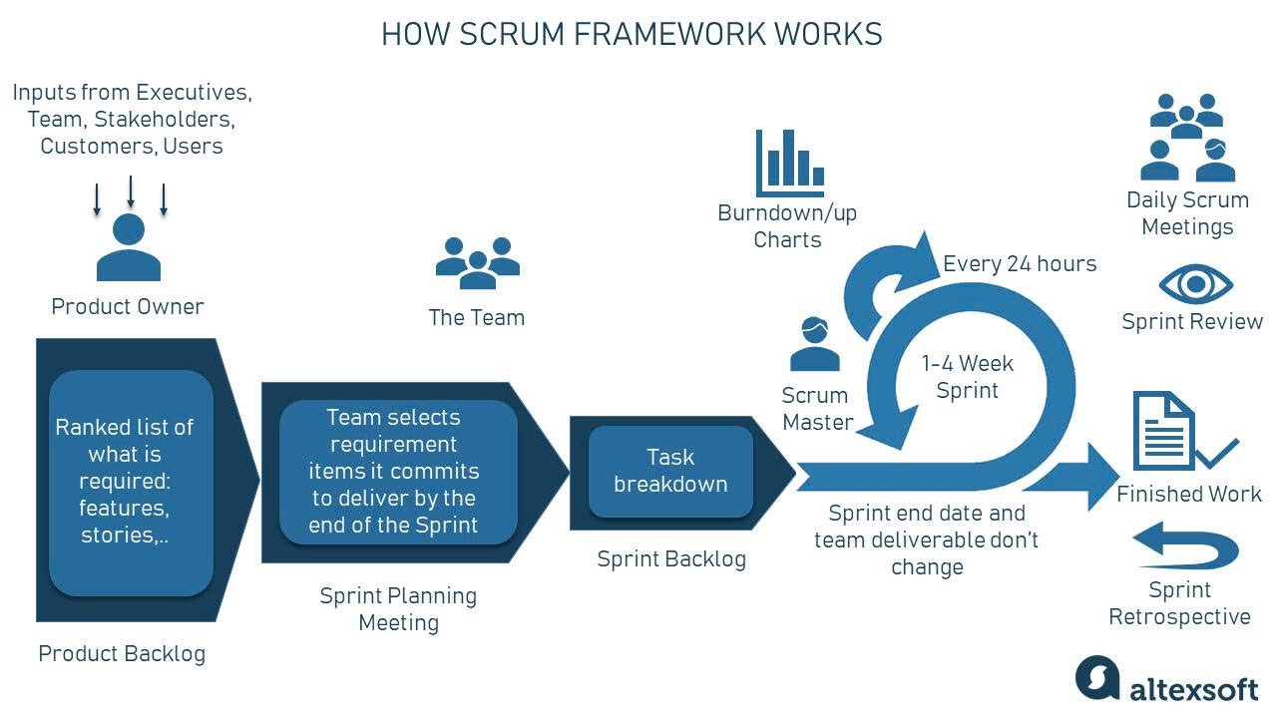
Hình 3.1: Scrum process (Tiến trình Scrum)

Kế hoạch tổng thể
Bảng 3.1: Master Plan (Tiến trình Scrum)
No. | Tiến trình | Thời gian | Bắt đầu | Kết thúc
1 | Khởi tạo | 2 ngày | 12/03/2026 | 13/03/2026
1.1 | Thu thập yêu cầu | 1 ngày | 12/03/2026 | 12/03/2026
1.2 | Tạo tài liệu | 1 ngày | 13/03/2026 | 13/03/2026
2 | Bắt đầu | 7 ngày | 14/03/2026 | 20/03/2026
2.1 | Họp bắt đầu dự án | 1 ngày | 14/03/2026 | 14/03/2026
2.2 | Bổ sung tài liệu ban đầu | 6 ngày | 15/03/2026 | 20/03/2026
3 | Phát triển | 50 ngày | 21/03/2026 | 09/05/2026
3.1 | Sprint 1 | 16 ngày | 21/03/2026 | 05/04/2026
3.2 | Sprint 2 | 17 ngày | 06/04/2026 | 22/04/2026
3.3 | Sprint 3 | 17 ngày | 23/04/2026 | 09/05/2026
4 | Họp nhận phản hồi dự án | 1 ngày | 10/05/2026 | 10/05/2026
5 | Viết báo cáo và kết thúc dự án | 5 ngày | 11/05/2026 | 15/05/2026

Quản lý tổ chức

Nguồn nhân lực
Bảng 3.2: Nguồn nhân lực
Vai trò | Trách nhiệm | Người tham gia
Người hướng dẫn | - Hướng dẫn về quy trình.  - Giám sát mọi hoạt động của đội. | Nguyễn Quốc Long
Thành viên trong nhóm | - Ước tính thời gian để hoàn thành công việc.  - Phân tích yêu cầu.  - Thiết kế, hoàn thiện dần mẫu mã.  - Code và kiểm tra ứng dụng.  - Cài đặt và triển khai các chức năng của hệ thống.  - Triển khai sản phẩm. | Trần Hữu Hiếu  Lê Minh Tuấn  Lê Phụ Tuân  Trần Nguyên Vũ
Nhóm trưởng | - Xác định và phân tích ứng dụng.  - Phân công công việc cho các thành viên trong nhóm.  - Kiểm soát và quản lý các thành viên trong nhóm.  - Định hướng cho các thành viên trong nhóm.  - Đảm bảo rằng nhiệm vụ được hoàn thành đúng thời hạn.  - Quản lý rủi ro.  - Đưa ra các giải pháp để giải quyết vấn đề. | Nguyễn Đại Minh Thiên

Phi nhân lực
Bảng 3.3. Phi nhân lực
STT | Danh mục | Mục đích | Tiêu chí (Yes/No) | Số lượng | Tiêu chí chấp nhận | Ngày mục tiêu
1 | Laptop | Development | Yes | 5 |  | 12/03/2026
2 | PHP | Programing Language | Yes | 1 |  | 12/03/2026
3 | MySQL, VSCode | Tools | Yes | 2 |  | 12/03/2026
4 | Laptop | Web Browser | Yes | 5 |  | 12/03/2026

